Página Web

- Links de Redes Sociales y Correos Rumbo

Linktree: https://linktr.ee/rumbo.ong
Linkedin: https://www.linkedin.com/company/rumbo-pe/
Facebook: https://www.facebook.com/rumbo.ong
Tiktok: https://www.tiktok.com/@rumbo.ong
Instagram: https://www.instagram.com/rumbo.ong/
Comunidad Rumbo: https://chat.whatsapp.com/KsVmqItYyRJ4pqZ1NrZdtC
Correo Rumbo: rumbo.transformatufuturo@gmail.com

- Misión y Visón rumbo
Misión:
Acompañamos a estudiantes de los últimos años de secundaria y primeros de universidad para que accedan a becas, oportunidades académicas y herramientas de desarrollo.
Les brindamos información, orientación, casos prácticos que impulsen a la acción y motivación para que tomen decisiones informadas, descubran sus fortalezas y construyan un futuro con propósito y confianza.

Visión:
Queremos ser la organización líder en acompañamiento educativo, reconocida por empoderar a jóvenes en transición entre secundaria y universidad para que exploren todas las oportunidades disponibles y transformen su futuro.

- ¿Qué tipo de actividades realizamos?
Para estudiantes de 3ro a 5to de secundaria:
Acompañamos a jóvenes en el acceso a becas, herramientas y decisiones clave para construir su futuro con claridad y propósito.
Talleres sobre: Orientación vocacional y opciones de financiamiento para la educación superior. Democratizamos el acceso a oportunidades.
Para estudiantes de los primeros ciclos de educación superior:
Buscamos que cada estudiante inicie con claridad, propósito y dirección. Acompañándolos en su transición del colegio a la educación superior y construcción de bases sólidas para una experiencia universitaria exitosa.
Talleres sobre: Introducción a la vida universitaria y construcción de perfil profesional

- Pilares de la Organización

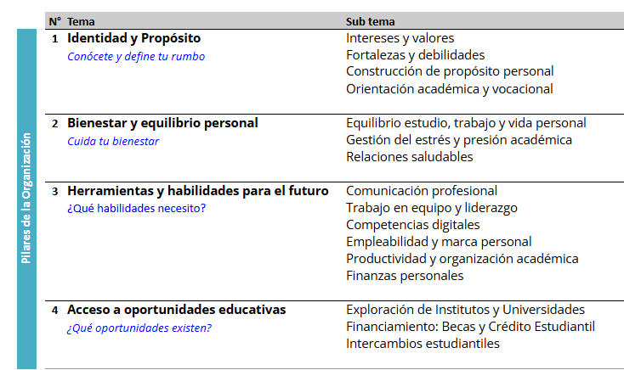

- Links de la carpeta de fotos e información del colegio que hemos impactado

Fotos: https://drive.google.com/drive/u/3/folders/1al-Eg1RdhaQ1MAyNyR9ivL6KESgEo1H8

Colegio:
https://drive.google.com/drive/u/3/folders/1IAKO4nh3UlpxKOtY_VV22dkGuS-Tz0HA

IEE Edelmira del Pando (https://ieedelmiradelpando.edu.pe/)
alumnos impactados
testimonio

- Información para la sección Preguntas Frecuentes y sus Respuestas

Para colegios / docentes (que ya tienes algunas):
- ¿Cómo puedo solicitar una intervención para mi colegio?
- ¿Con cuánta anticipación debo coordinar?
- ¿Qué necesita el colegio para recibirlos? (proyector, aula, etc.)
- ¿Pueden adaptar el contenido a nuestra realidad?
Para padres:
- ¿Es seguro para mi hijo participar?
- ¿Los padres pueden asistir a las sesiones?
Para aliados / donantes:
- ¿Cómo puedo apoyar a Rumbo?
- ¿Son una organización sin fines de lucro?
- ¿Emiten recibos por donaciones?
Para estudiantes:
- ¿Qué tipo de becas me pueden ayudar a conseguir?
- ¿Necesito tener buen promedio para participar?
- ¿Atienden a alumnos de universidades públicas y privadas?
- ¿Cómo puedo contactarlos si mi colegio no tiene convenio con Rumbo?
- ¿Tienen redes sociales o comunidad donde pueda seguir aprendiendo?
- ¿Brindan asesorías personalizadas?

- Revisar la información general de la página y sugerir cambios
- Contador de impacto — Número de colegios atendidos, estudiantes impactados. Genera confianza inmediata.
- Cómo funciona — Un flujo visual de 3-4 pasos: "Nos contactas → Coordinamos → Intervenimos → Medimos resultados". Muy útil para colegios interesados.
- Testimonios — Citas de directores, docentes o estudiantes.
- Blog o recursos — Artículos cortos sobre orientación vocacional, empleabilidad joven, etc. Ayuda al SEO y posiciona a Rumbo como referente.

- Estadísticas (Junior)

seleccionar 2 o 3 datos atractivos para la web

- Links de los linkedins de cada miembro

Sheyla Campos: linkedin.com/in/sheyla-campos-gonzales
Rol Rumbo: Coordinadora General
Descripción: Ingeniera Empresarial de la Universidad del Pacífico | Strategy Analyst en Rappi
Junior Julón: https://www.linkedin.com/in/juniorjulon/
Rol Rumbo: Coordinadora General & Líder de Finanzas
Descripción: Financista de la Universidad del Pacífico | Analista de Estrategia de Inversiones en Rimac Seguros
Mariana Martinez: https://www.linkedin.com/in/marianamartinezd/
Rol Rumbo: Líder de Comunicaciones y Marketing
Descripción: Ingeniera Empresarial de la Universidad del Pacífico | Business & Strategy Consultant en Minsait
Lucerito Malpartida: https://www.linkedin.com/in/luceritomj/
Rol Rumbo: Líder de Comunicaciones y Marketing
Descripción: Ingeniera de la Información de la Universidad del Pacífico | B2B Process & Transformation Lead en Pepsico
Breinner Ramos: https://www.linkedin.com/in/breinner-ramos-rodriguez/
Rol Rumbo: Líder de Operaciones y Proyectos
Descripción: Ingeniero Empresarial de la Universidad del Pacífico | Consultor & Account Executive en Tuxpas
Maria Arias: https://www.linkedin.com/in/maria-emilia-arias-condori/
Rol Rumbo: Líder de Operaciones y Proyectos
Descripción: Ingeniera de la Información de la Universidad del Pacífico | Consultora de Analítica en Pacífico Seguros
Nicol Contreras: https://www.linkedin.com/in/nicol-guadalupe-contreras-mendoza-20351921a
Rol Rumbo: Líder de Gestión del Aprendizaje
Ingeniera Empresarial de la Universidad del Pacífico | BSc Management & Digital Innovation de la Universidad de Londres

- Formulario Alianzas Rumbo
https://forms.gle/E7XHsLKZHBvKnDrB9

